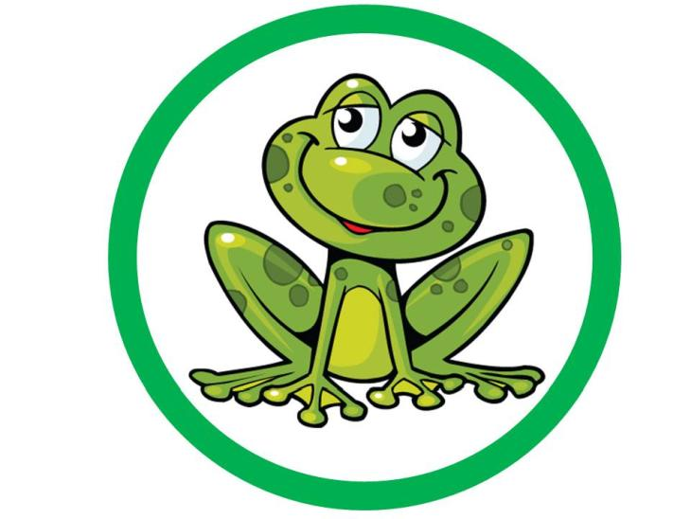
21.05.2020r.
Temat tygodnia: MAMA I TATA
Temat dnia: Ile zawodów ma mama

- Wysłuchaj opowiadania „Ile zawodów ma mama” Cz. Kuriaty.

Dziś takie zadanie sobie stawiamy:
wymieniamy wszystkie zawody Mamy,
a może powiem jeszcze prościej,
sprawdzamy, czy dobrze pamiętamy
naszej Mamy codzienne czynności,
które przez cały rok- w zimie i w lecie,
Mama wykonuje tak dobrze, jak nikt na świecie.
I choć Mama ma tyle pracy,
wszystko robi najlepiej i najmilej
i jedynie niekiedy narzeka,
że czas tak szybko ucieka.
A więc sprawdźcie, czy dobrze pamiętacie,
jakie Mama co dzień wykonuje prace.
Mama jest kucharką doskonałą,
jakich jest na świecie mało.
Ona robi śniadanie, obiad i kolację-
myślę, że przyznacie mi rację,
że są to przysmaki same,
jak przystało na naszą Mamę.
Mama najwdzięczniej i najmilej
Podaje do stołu dania znakomite-
i w tej czynności jest zawód ukryty.
I wtedy są Mamy najpiękniejsze chwile,
gdy jemy wszystko z apetytem.
A jeśli kochamy nasze Mamy,
w zmywaniu naczyń im pomagamy.
Mama ciągle mieszkanie sprząta,
porządkuje rzeczy, które wy po kątach
bawiąc się rozrzucacie niedbale-
i w tej czynności zawód Mamy niełatwy wcale.
Mamy dziełem czysta bielizna
i dlatego każdy z was przyzna,
że w tym także mamy
inny zawód naszej Mamy.
Mama upiec ciastka da radę,
a nawet zrobić czekoladę-
więc z tego wynika,
że zastąpi nawet cukiernika.
Kolejny zawód mamy inny
także łatwo odgadniecie-
Mama siada do maszyny,
aby uszyć sukienkę Elżbiecie.
Mama zrobiła sweter na drutach,
z którego cieszy się Ula,
zrobiła też bambosze,
które ja niszę.
Mama to najlepsza księgowa,
którą od liczenia boli głowa,
aby zmieścić się w domowym budżecie
i kupować, to co chcecie.
Nie ma rzeczy niedostępnej dla niej,
zawsze kupi najlepsze, najtaniej.
I o tym pamiętać warto, gdy ktoś z nas leży chory i brzuszek lub głowa go boli,
Mama jest troskliwą pielęgniarką.
A gdy ze szkoły wracamy,
zaczyna się inny zawód Mamy.
Mama uczyć potrafi
śpiewu i ortografii
i co dzień objawia wiele trosk
o nasz rodzinny język polski.
A jak się mama cieszy,
jak osiągamy w szkole sukcesy-
a to przecież jej zasługa wielka,
bo ileż ma z nami kłopotów
nasza Mama- nauczycielka
wszystkich przedmiotów.
Mama także co dzień
z tatą i z nami razem
na działkę chodzi-
i dlatego mamy w domu tyle jarzyn,
jemy truskawki i dynie,
z których nasza działka słynie.
A więc z tego wynika,
że Mama ma także zawód ogrodnika.
A teraz niech każdy poćwiczy
i wszystkie zawody Mamy wyliczy.
MAMA TO:
- Jakie zawody wykonuje twoja mama?
MOJA MAMA JEST:
- Wykonaj zadanie w książce Tropiciele cz.4, s.11.
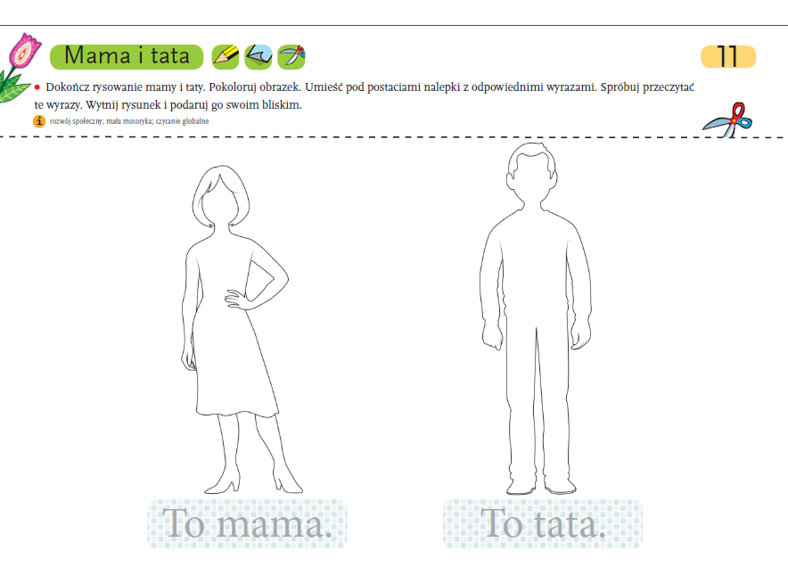

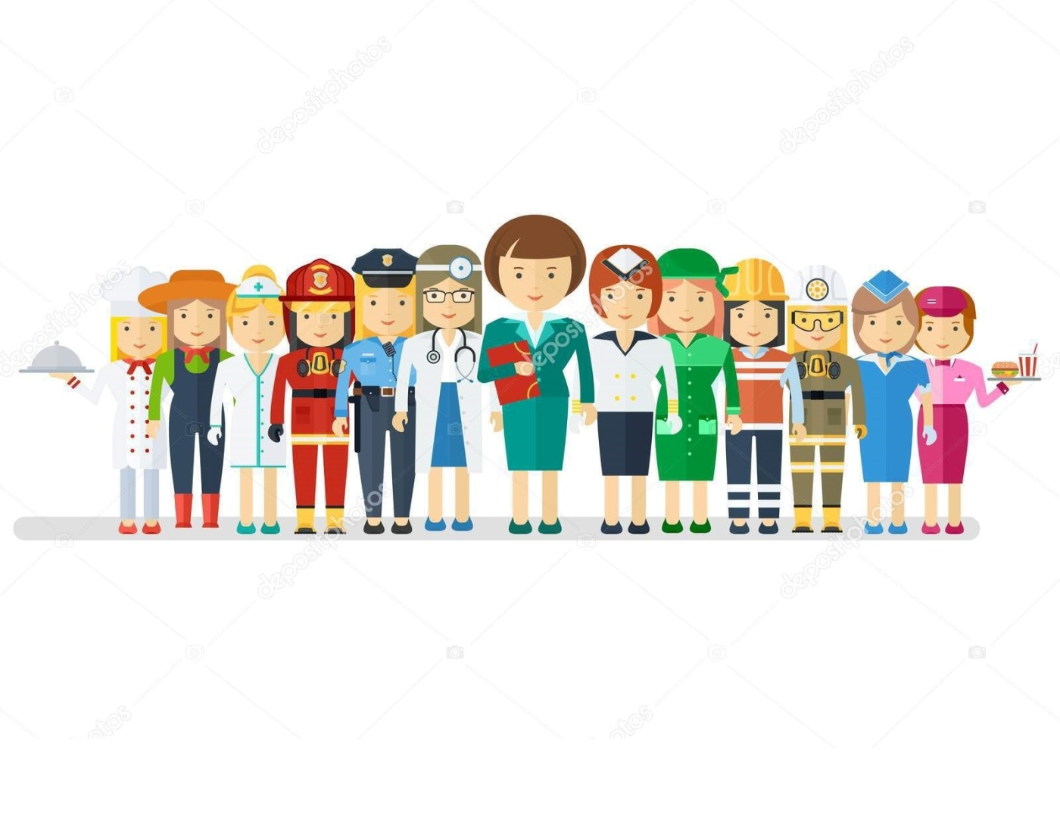
- „Moja wesoła rodzina”- nauka IV zwrotki piosenki. https://www.youtube.com/watch?v=zC9jbgmeoLc
Kiedy nie ma taty, mamy,
wszyscy sobie pomagamy!
I choć sprzątać nie ma komu,
jest wesoło w naszym domu!

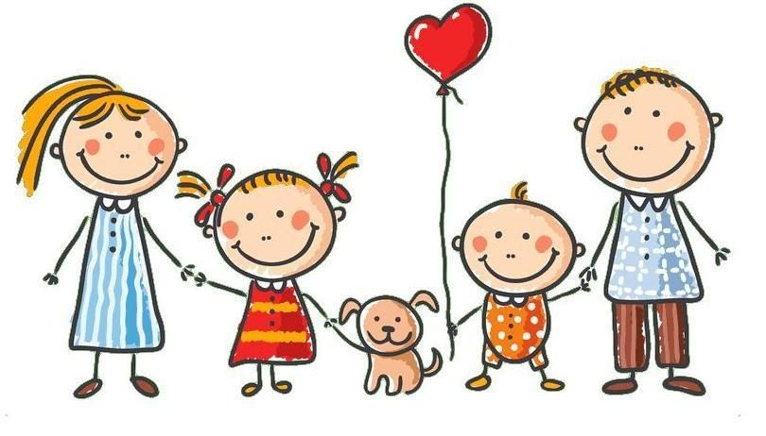
Zaśpiewaj całą piosenkę.
- Zabawy muzyczno – ruchowe (utrwalimy pojęcia: lewa, prawa strona). Zaproś do zabawy bliskich, którzy są z tobą w domu.
„Praczki”
https://www.youtube.com/watch?v=35ztvWERAQ0
„Nie chce cię”
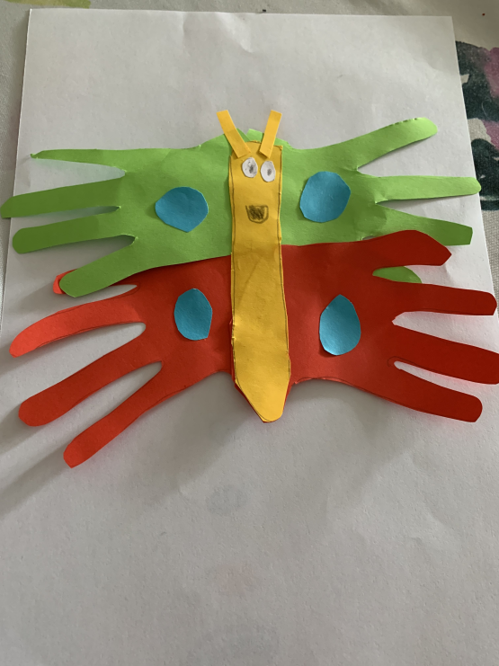
https://www.youtube.com/watch?v=OBr6_9iSe5M
„Duży i mały skok”
https://www.youtube.com/watch?v=InxomdEHL8M

GALERIA NASZYCH PRAC – „Motyl”
Julian Mounga

Miłego dnia .Pozdrawiam serdecznie.
Ewa Kuś

